关于举办企事业单位计量管理培训的通知
企业计量工作是企业管理的重要组成部分，是企业提高产品质量、降低消耗、提高效益的基础保证，也是企业实施质量管理体系、环境管理体系、职业健康安全管理体系、测量管理体系等各类管理体系的重要基础。近年计量法律法规的修正和国务院相关部门发布的一系列规章，带来很多计量法制要求的变化。
近日，市场监管总局联合工业和信息化部印发《关于促进企业计量能力提升的指导意见》，进一步明确了企业计量工作重点和要求，提出了促进企业计量能力提升的重要举措，要求显著增强企业计量意识，更加规范计量活动，显著提升计量能力，使计量成为促进企业转型升级、提质增效、创新发展的重要引擎。
为此，上海市计量协会将于2024年4月24日~25日，举办企事业单位计量管理培训班，旨在帮助各企事业单位计量管理人员及时了解近期政府在计量工作方面的最新政策信息，了解计量行政主管部门依法行政、依法管理的要求，掌握计量管理工作应具备的基础知识，帮助企业合法合规的开展计量工作。具体事项通知如下：
- 培训承办：
本次培训将委托上海华东计量检测事务所有限公司承办，由该事务所组织报名、收费及授课保障。
二、报名时间：
2024年即日起至前3天：上午 9:00〜下午16：00(节假日除外)。
- 培训时间：
2024年4月24-25日 上午8：45– 下午16：00
四、培训地点：
上海市徐汇区桂箐路69号27号楼6楼
五、培训内容：
1、计量法律法规、各项规章及近期变化解读；
2、计量管理应覆盖的范围及管理模式；
3、计量基础知识（计量器具的计量特性、误差理论、测量不确定度的应用）；
4、测量设备分类管理、计量器具的量值溯源与验证、企业内部校准；
5、测量过程的设计与确认；
6、如何运用统计技术监控测量结果；
7、计量助推企业提质增效典型案例介绍；
8、答疑。
六、培训特色:
线下/线上课程、授课结束至考试前建立微信群组织答疑、考生报名咨询服务。
七、授课老师：
原计量标准考评员，一级注册计量师资格，CCAA注册审核员、注册计量师培训师、测量管理体系内审员培训师、职业技能评价培训师。
- 报名方式：
1、网站报名：考生可登录网站报名：https://www.shjlxh.org.cn/；
或 http://www.shjl.org/；
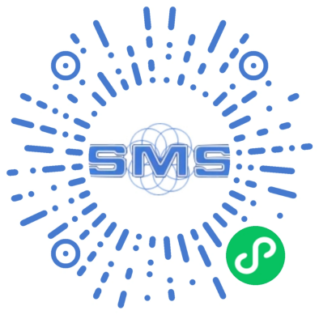
- 微信小程序报名：
（1）、扫描右方二维码进入报名
（2）、搜索华东计量检测事务所程序

3、邮箱报名：考生可填好培训申请表（申请表见附表），发送至邮箱：18121309652@163.com
4、现场报名：考生可前往徐汇区桂箐路69号27号楼607室现场报名缴费
九、缴费方式：
１、银行转帐：上海华东计量检测事务所有限公司
开户银行：上海银行股份有限公司徐家汇支行
帐号：31692600002033470
税号：91310118767904072W
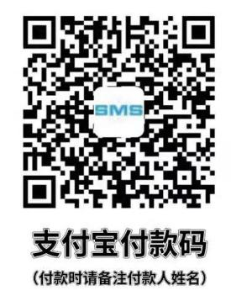
2、右方支付宝扫码支付：

- 微信小程序报名查直接在小程序内付费
- 现场现金缴费
如银行转账或支付宝扫码支付的，完成付费后请将汇款凭证和单位开票信息发到上海华东计量检测事务所培训部邮箱：18121309652@163.com
十、收费标准：
1000元/人 （含培训费、午餐、证书）
十一、咨询方式：
咨询时间为工作日的9:00-11:30、13:00-16:00
咨询电话：54045035 蒋老师

上海市计量协会 上海华东计量检测事务所有限公司
二〇二四年三月十一日 二〇二四年三月十一日

企事业单位计量管理培训报名回执
单位名称
通讯地址
单位电话 |  | 传 真
联系人 |  | 手 机
电子邮箱 |  | 邮 编
姓 名 | 手 机 | 姓 名 | 手 机
发票种类 | 增值税专用发票 普通发票

